ЗАБАЙКАЛЬСКИЙ КРАЕВОЙ СОЮЗ ОРГАНИЗАЦИЙ ПРОФСОЮЗОВ
«ФЕДЕРАЦИЯ ПРОФСОЮЗОВ ЗАБАЙКАЛЬЯ»
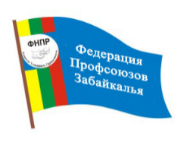

ПРЕДСЕДАТЕЛЬ

e-mail: profchita1@yandex.ru 672000, г. Чита, ул. Ленина, 90
http:// www.prof-chita.ru Тел/факс: (302-2) 32-33-58

17 января 2019 года | № 24

Уважаемые коллеги!

Информируем вас о том, что 23 января в 10:00 (мск) состоится интернет-видеоконференция, в ходе которой председатель ФНПР Михаил Шмаков ответит на вопросы членов профсоюзов. Трансляция будет организована центральной профсоюзной газетой «Солидарность» при технической поддержке «Профсоюз ТВ» в формате вебинара.

Посмотреть онлайн трансляцию вы сможете, перейдя по баннерной ссылке «Задай вопрос Михаилу Шмакову», размещенной на сайте ФНПР: http://proftvonline.ru/

Обращаем внимание, что для качественного сигнала скорость интернет-соединения не должна быть меньше 2 Мбит/с.

В ходе прямого эфира на экране будет указан телефон, по которому можно задавать вопросы Михаилу Шмакову в режиме реального времени.

После окончания прямого эфира запись будет размещена на хостинге YouTube и доступна по ссылке на сайте ФНПР.

Приглашаем всех желающих присоединиться к просмотру интернет-трансляции.

Кроме того, просим Вас направить в пресс-службу
Федерации профсоюзов Забайкалья вопросы, которые были адресованы в адрес М.В. Шмакова или будут озвучены в ходе трансляции.

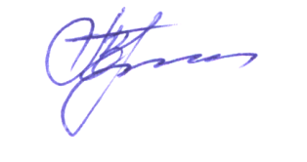
С уважением, З.В. Прохорова

Исп. Л.В. Царькова 35-49-59

